Domáce úlohy z matematiky
od 11. 01. 2021 do 15. 01. 2021

Meno a priezvisko:
Trieda - ročník: VIII. B – 7. ročník
Vypracovala: Mgr. Kamila Gábor Lörincová
1. Pomenuj a napíš názvy geometrických útvarov a telies:
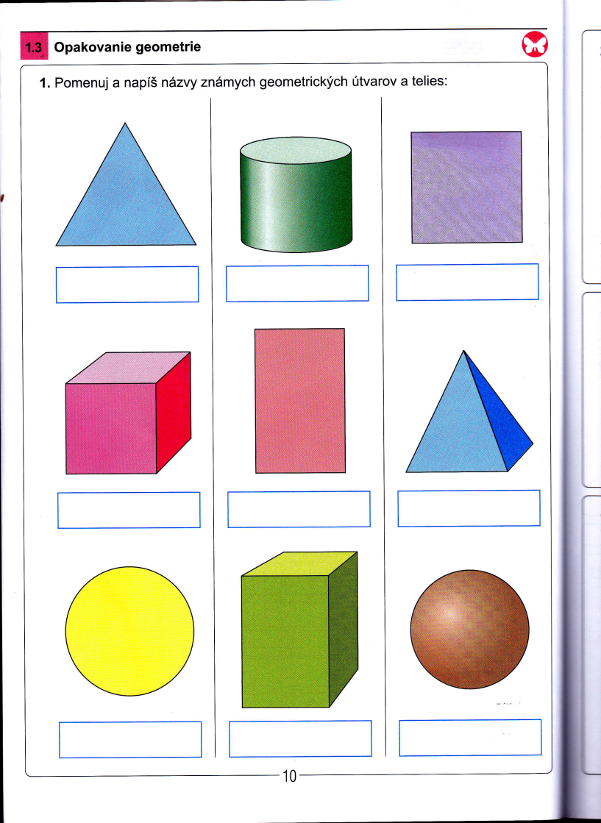

2. Pomenuj geometrické útvary a napíš ich počet:
Spočítaj, koľko je na obrázkoch:

______ ______
_

______ ______
1. Pomenuj a napíš všetky geometrické telesá, z ktorých deti postavili hrad:
________________________ ______________________
________________________ ______________________
________________________ ______________________
2. Pospájaj a označ dané body veľkými písmenami:
3. K písmenám vyznač body:
1. Zakrúžkuj body, ktoré neležia na úsečke AB.

2. Zakrúžkuj body, ktoré ležia na úsečke JR.

3. Označ 3 body, ktoré ležia na úsečke ST.

1. Nakresli hrebeňovku a vrcholy označ veľkými písmenami.

2. Pomenuj a napíš krajné body úsečiek na domčeku.

______________________________________________________

3.Vyznač a pomenuj tri body, ktoré neležia na úsečke MK.

1. Vypočítaj príklady:
2. Vypočítaj príklady:
3. Vypočítaj príklady:
4. Vypočítaj príklady:

